Universidad de La Sabana
Juan Pablo Restrepo Coca, Andrés Ricaurte, Juan Felipe Jaime
2026 – 1
Arquitectura Empresarial
Proyecto Aplicado – Arquitectura Empresarial
KOOLT
Fases cubiertas: Preliminary, Architecture Vision, Business Architecture e Information Systems Architecture – Datos.
Este documento consolida el levantamiento AS-IS de KOOLT hasta semana 7. Incluye caracterización del cliente, visión de arquitectura, análisis de negocio, catálogos de actores y funciones, modelo lógico de datos y principales flujos de información.

1. Preliminary – Ficha de caracterización del cliente
KOOLT es una heladería con operación física y apoyo digital para pedidos, pagos, preparación y entrega. Su servicio se basa en la personalización del producto por parte del cliente y en una coordinación precisa entre caja, inventario, cocina y sistema.
Aspecto | Descripción
Nombre del cliente | KOOLT
Sector | Alimentos / retail / heladería
Tipo de operación | Punto de venta físico con soporte digital
Objetivos estratégicos | Mejorar experiencia del cliente, reducir tiempos de espera, asegurar exactitud del pedido, fortalecer el control de inventario y escalar el negocio con mayor control.
Problemas identificados | Dependencia alta del POS y de la conectividad; riesgo de inconsistencias entre inventario real y sistema; visibilidad limitada sobre ventas e incidencias.
Actores clave | Cliente, Cajero / Operación, Preparación, Administrador, Inventario / Insumos, Pasarela de pagos
Restricciones | Presupuesto limitado, operación dependiente de personal en tienda, necesidad de continuidad operativa en horas pico.
Expectativas del cliente | Contar con una visión clara del AS-IS para identificar oportunidades de mejora y sentar bases para una arquitectura futura más integrada.

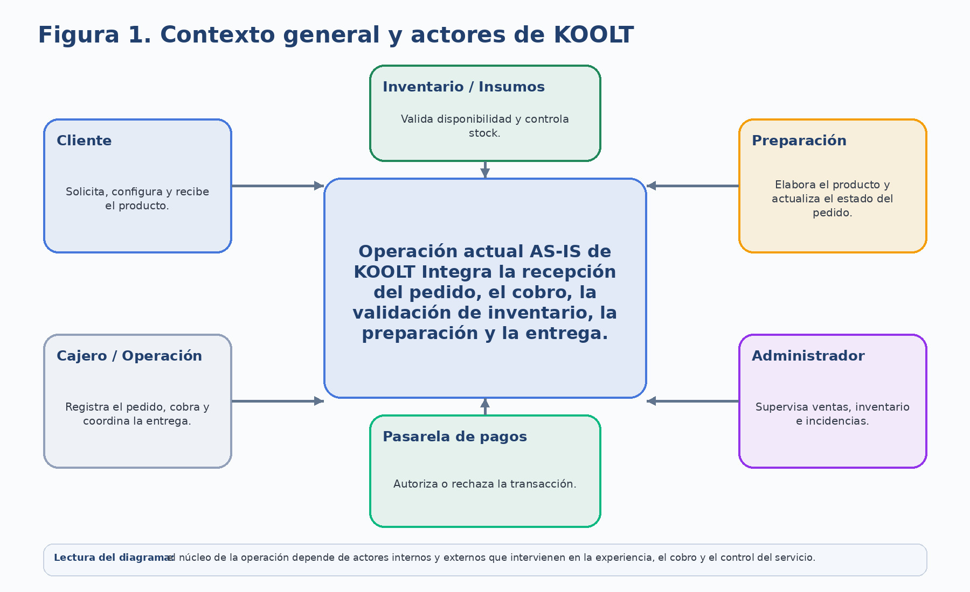
Figura 1. Contexto general y actores de KOOLT.

2. Architecture Vision – Visión de arquitectura
En su estado actual, KOOLT opera con una arquitectura enfocada en resolver la transacción de punta a punta: recibir el pedido, cobrarlo, prepararlo y entregarlo. Sin embargo, la continuidad del servicio depende de una coordinación muy precisa entre caja, sistema, cocina e inventario.
La visión de arquitectura buscada es una operación más integrada, trazable y estable, donde cada pedido recorra el proceso sin reprocesos ni pérdidas de información. Esto implica fortalecer la integración entre pedidos, inventario, pagos y estados de preparación.
Beneficio | Valor esperado para el negocio
Mejor experiencia del cliente | Atención más ágil, menos errores y mayor consistencia en la entrega.
Operación integrada | Mejor coordinación entre caja, cocina, pagos e inventario.
Datos confiables | Mayor trazabilidad de pedidos, pagos, estados y ventas.
Escalabilidad | Base más sólida para crecer o replicar el modelo.
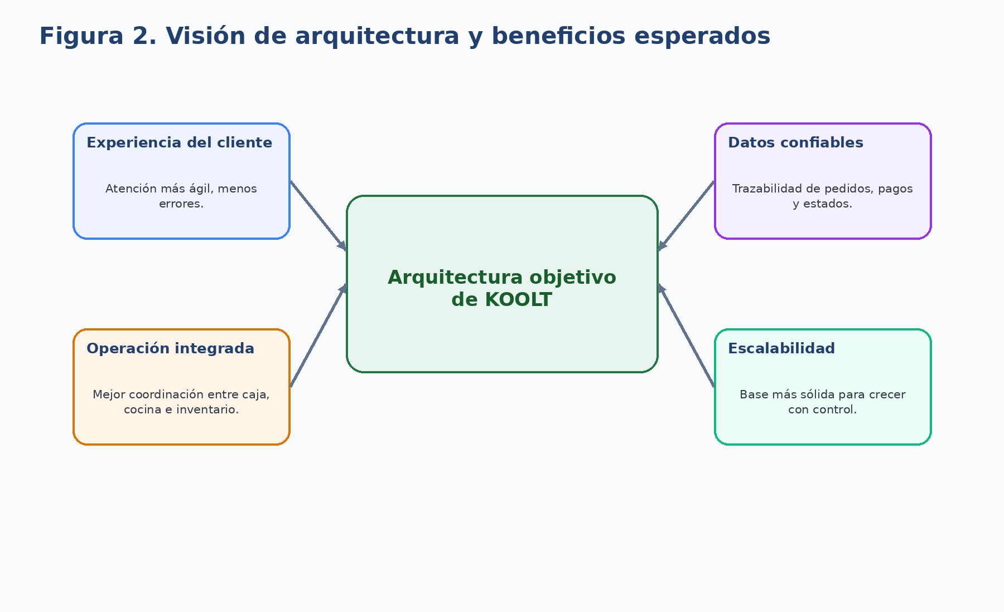
Figura 2. Visión de arquitectura y beneficios esperados.

3. Business Architecture – Modelo AS-IS de negocio
El proceso principal de KOOLT es la venta y entrega de helado de yogur personalizado. El flujo actual depende de la correcta secuencia entre selección del producto, registro del pedido, validación de insumos, cobro, preparación y entrega.
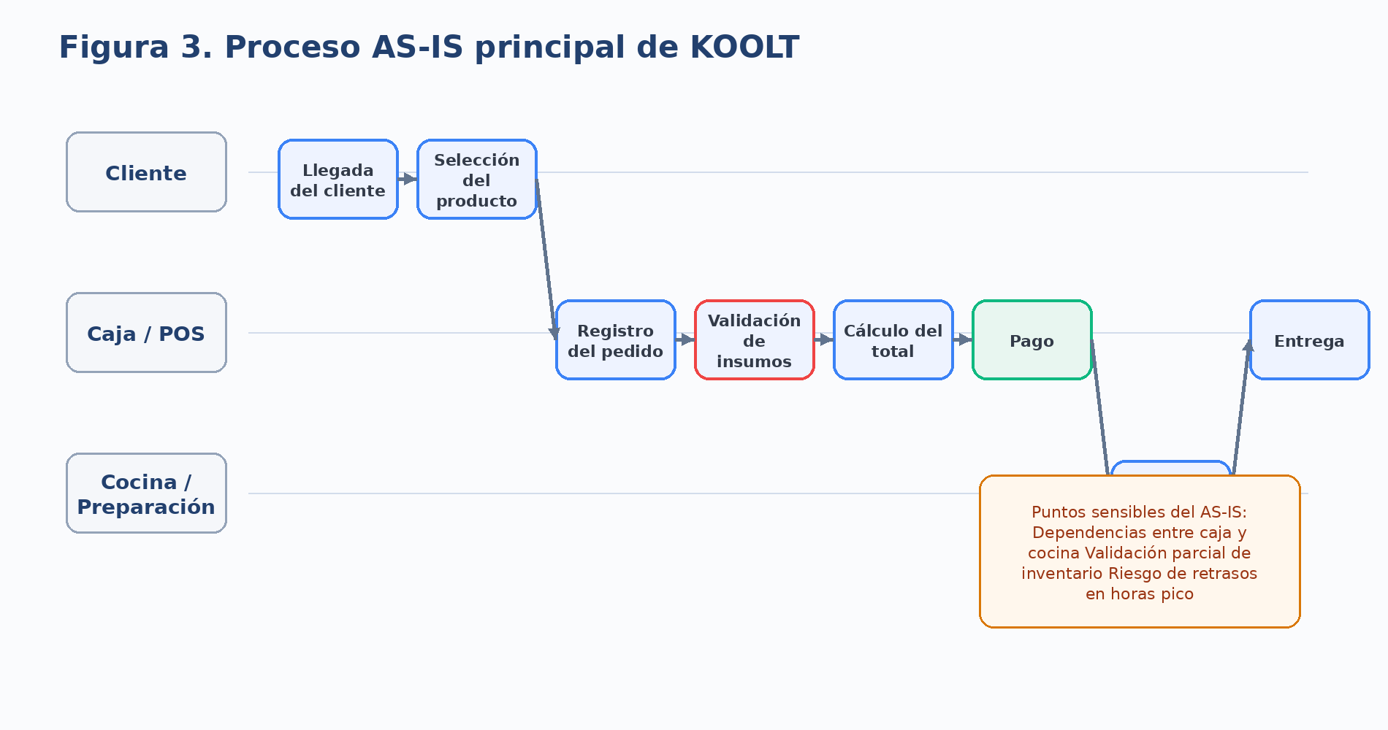
Figura 3. Proceso AS-IS principal de KOOLT.
Las capacidades del negocio permiten entender qué debe saber hacer la organización para operar. En KOOLT, estas capacidades se concentran en el frente comercial y operativo.
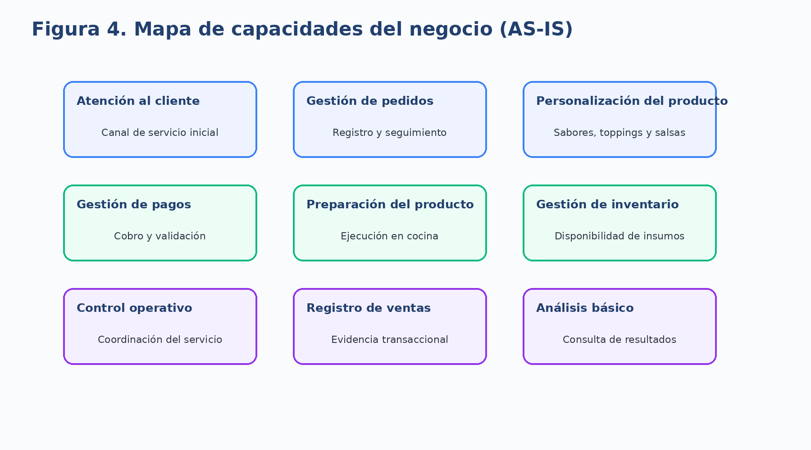
Figura 4. Mapa de capacidades del negocio (AS-IS).

3.1 Catálogo de funciones
Función | Descripción | Área responsable
Atención al cliente | Recibir y orientar al cliente durante la compra. | Operación
Toma de pedido | Registrar la selección del cliente. | Caja / POS
Validación de disponibilidad | Confirmar existencia de insumos. | Inventario / Sistema
Procesamiento de pago | Cobrar y validar la transacción. | Caja / Pasarela
Preparación del producto | Elaborar el helado según especificaciones. | Cocina
Registro de venta | Guardar evidencia de la transacción. | Sistema

3.2 Catálogo de actores
Actor | Tipo | Rol principal
Cliente | Externo | Solicita, configura y compra el producto.
Cajero / Operación | Interno | Registra pedidos, cobra y coordina entrega.
Preparación | Interno | Elabora el producto y actualiza estado de preparación.
Administrador | Interno | Supervisa ventas, inventario e incidencias.
Inventario / Insumos | Interno | Valida disponibilidad y controla stock.
Pasarela de pagos | Externo | Autoriza o rechaza pagos electrónicos.

3.3 Mapa de interacciones
Origen | Destino | Interacción principal
Cliente | Caja / POS | Solicitud, personalización y confirmación del pedido.
Caja / POS | Inventario | Consulta de disponibilidad de insumos.
Caja / POS | Pasarela de pago | Autorización o rechazo de pago.
Caja / POS | Cocina / KDS | Envío de orden de preparación.
Cocina / KDS | Sistema | Actualización de estados del pedido.
Administrador | Sistema | Consulta de ventas, productos e incidencias.

4. Information Systems Architecture – Datos
La arquitectura de datos AS-IS de KOOLT se concentra en soportar la operación diaria del punto de venta. Los datos más relevantes están asociados al pedido, su detalle, el pago, el inventario y el estado de preparación. Por lo tanto, la calidad del servicio depende de que esos datos sean correctos, oportunos y consistentes.
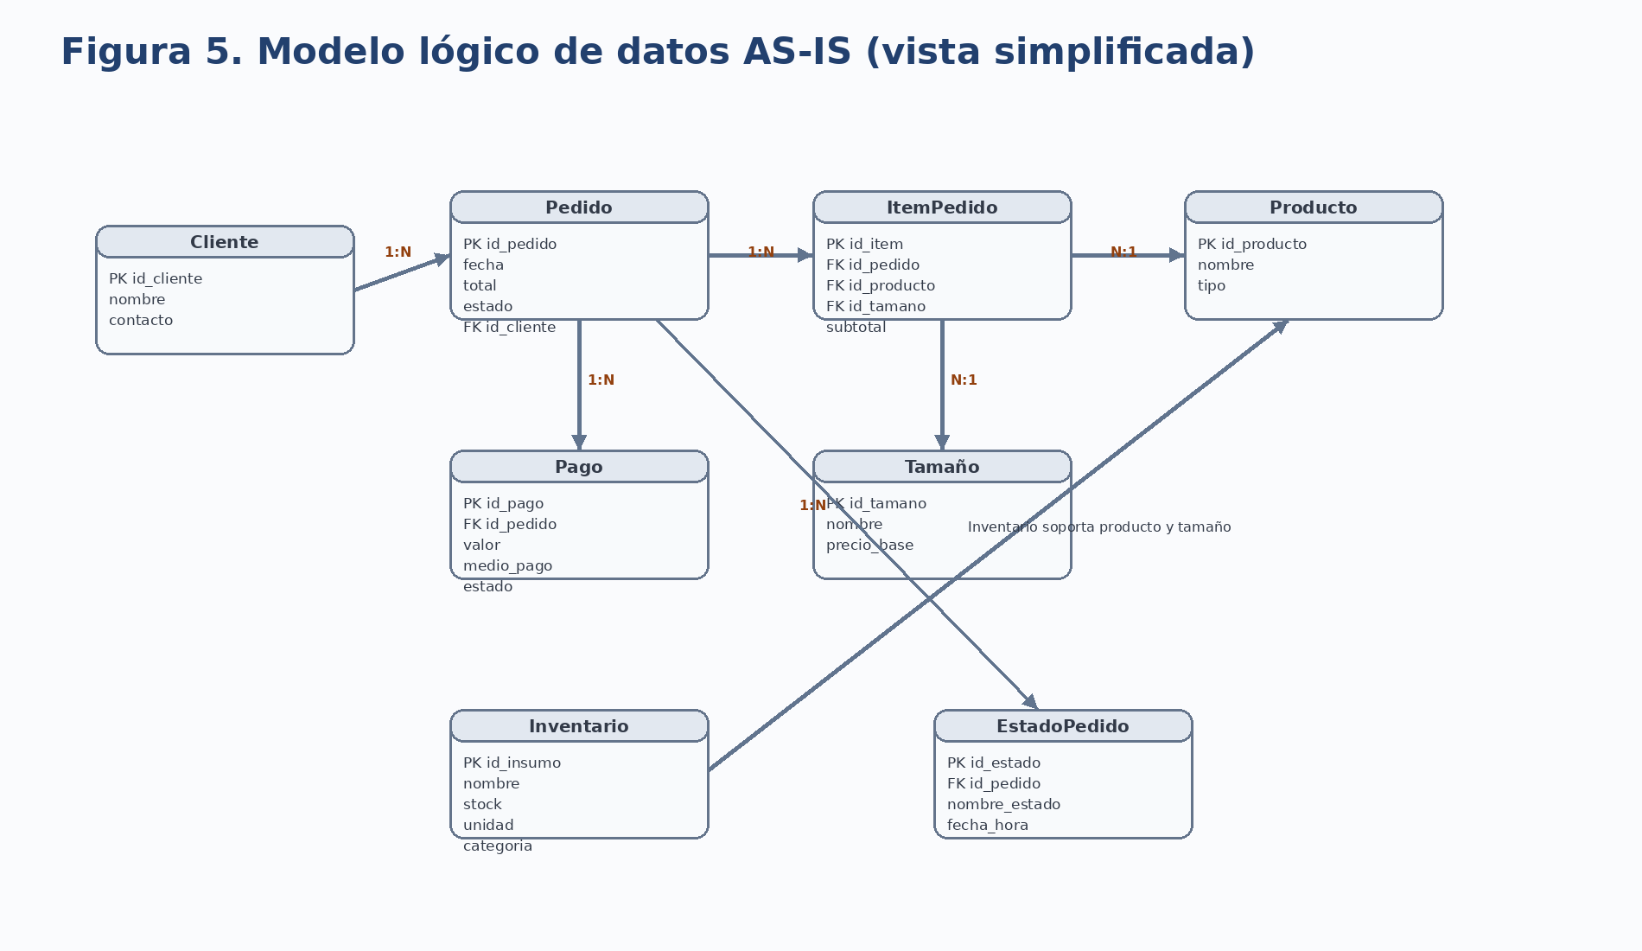
Figura 5. Modelo lógico de datos AS-IS (vista simplificada).

4.1 Catálogo de entidades
Entidad | Descripción | Atributos principales
Cliente | Persona que realiza la compra. | id_cliente, nombre, contacto
Pedido | Registro general de la compra. | id_pedido, fecha, total, estado
ItemPedido | Detalle individual del producto solicitado. | id_item, id_pedido, subtotal
Producto | Tipo de helado base. | id_producto, nombre, tipo
Tamaño | Presentación del producto. | id_tamaño, nombre, precio_base
Pago | Transacción asociada al pedido. | id_pago, id_pedido, valor, medio_pago, estado
Inventario | Registro de disponibilidad de insumos. | id_insumo, nombre, stock, unidad
EstadoPedido | Estado del flujo operativo. | id_estado, id_pedido, nombre_estado, fecha_hora

4.2 Flujos de información
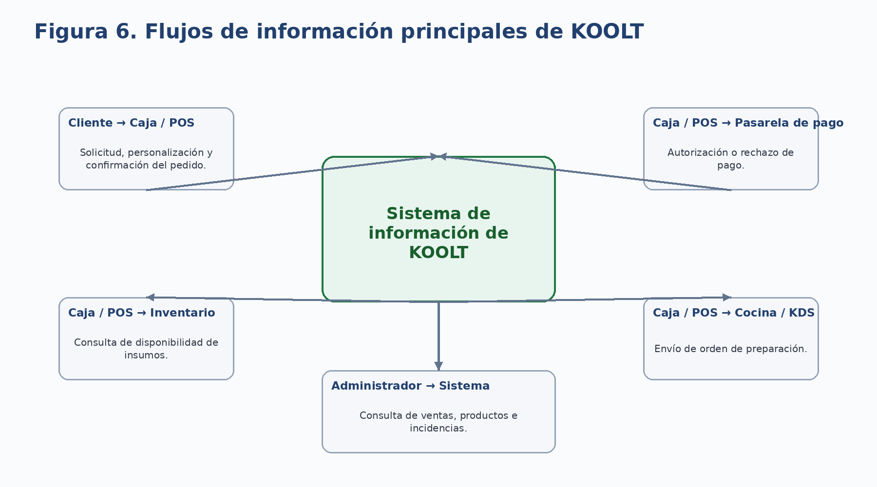
Figura 6. Flujos de información principales de KOOLT.
Flujo | Origen | Destino | Descripción
Solicitud de pedido | Cliente | Caja / POS | Información inicial de compra.
Configuración del producto | Cliente / Caja | Sistema | Selección de tamaño, toppings y salsas.
Validación de disponibilidad | Sistema | Inventario | Consulta de insumos disponibles.
Resultado del pago | Pasarela | POS | Aprobación o rechazo de la transacción.
Orden de preparación | Sistema | Cocina / KDS | Instrucciones del producto a elaborar.
Reporte operativo | Sistema | Administrador | Información de ventas y operación.

5. Conclusión ejecutiva
El análisis AS-IS muestra que KOOLT tiene una operación funcional, pero altamente dependiente de la coordinación entre caja, preparación, inventario y sistema. Los entregables hasta semana 7 permiten entender con claridad cómo opera hoy el negocio, qué capacidades sostienen el servicio y qué datos son críticos para la continuidad operativa y la toma de decisiones.

